Генеральный директор Начальник управления образования
благотворительного фонда администрации г.о.г. Выкса
«ОМК-Участие» Нижегородской области

_________Ю.А. Мишина ____________Н.Ф. Илюшкова

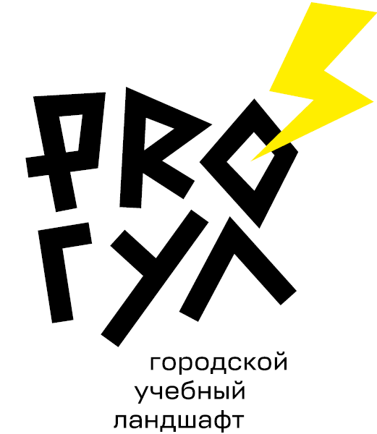

Положение
О конкурсе на лучшую методическую разработку в рамках проекта ProГУЛ (Городской учебный ландшафт)
среди педагогов г.о.г. Выкса Нижегородской области

2024 год



Конкурс на лучшую методическую разработку в рамках проекта ProГУЛ (далее – Конкурс) проводится благотворительным фондом «ОМК-Участие» и управлением образования администрации г.о.г. Выксы при поддержке АО «Выксунский металлургический завод»

- Общие положения.
  - Настоящее Положение о конкурсе определяет цели и задачи, оргкомитет и жюри, состав участников, этапы проведения Конкурса и порядок присуждения призовых мест.
  - Конкурс направлен на развитие проекта ProГУЛ, формирование условий для творческой деятельности педагогов и воспитателей дошкольных учреждений, роста их профессионального мастерства, а также на вовлечение учащихся в образовательный процесс и их профориентацию.
  - Основной целью проведения Конкурса является повышение качества учебных занятий, разработанных для проведения в культурном, социальном и промышленном пространстве города.

2. Оргкомитет и жюри Конкурса.
2.1. Для организационно-методического обеспечения проведения Конкурса создается оргкомитет из состава Общественного совета проекта ProГУЛ, который:
- Обеспечивает публикацию сообщения о проведении Конкурса
- Определяет состав жюри Конкурса и порядок его работы
- Утверждает сроки проведения этапов Конкурса и награждения победителей
- Определяет место, порядок и форму награждения победителей Конкурса
2.2. В состав жюри включены: организаторы конкурса, специалисты управления образования администрации г.о.г. Выкса, представители администрации г.о.г. Выкса, эксперты ГМЗ «Царицыно», члены группы подготовки и утверждения учебных занятий Общественного совета (см. Приложение 4), кураторы площадок, на которых проводится учебное занятие.
2.3. В целях недопущения конфликта интересов эксперты Общественного совета группы подготовки и утверждения учебных занятий не могут проводить консультирование педагогов и оценку методических разработок в тех номинациях, где они сами выступают в качестве участников конкурса.
2.4. В целях недопущения конфликта интересов те специалисты площадок, которые принимали участие в разработке какого-либо из уроков на свой площадке, не могут принимать участие в работе конкурсной комиссии.

3. Участники конкурса.
  - В конкурсе могут принимать участие педагоги общеобразовательных организаций и воспитатели дошкольных учреждений г.о.г. Выкса. Количество участников от общеобразовательных организаций не ограничено. Ограничений по возрасту и стажу работы нет.
  - В конкурсе могут принимать участие муниципальные бюджетные образовательные учреждения г.о.г. Выкса (далее Школы)
  - Заявка на участие в конкурсе по всем номинациям (Приложение 1) и согласие на использование и обработку персональных данных, проведение фото- и видеосъемки (для участников номинаций п. 4.1., Приложение 2) подается общеобразовательными организациями координатору конкурса/руководителю группы подготовки и утверждения учебных занятий от управления образования в срок не позднее 19.01.24.
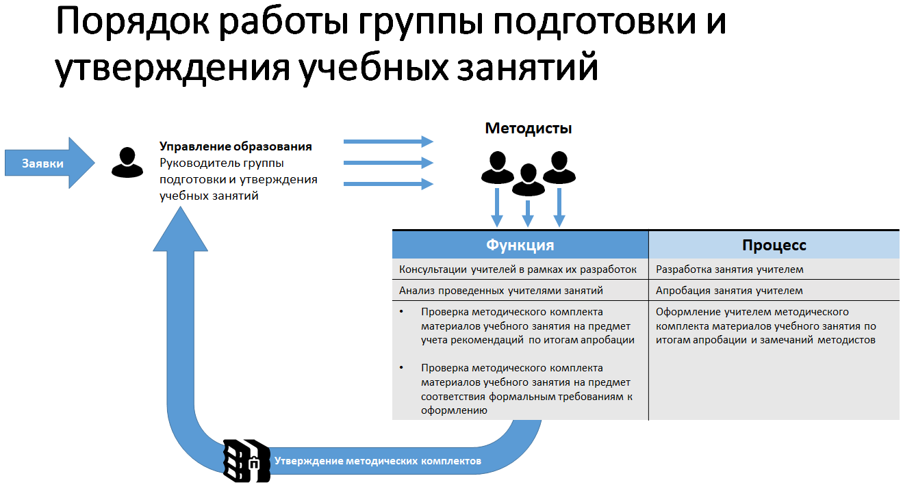

  - Подача заявки на конкурс означает согласие с публичным распространением информации о конкурсанте и его конкурсной работе в СМИ, на сайтах организаторов, в соцсетях и других информационных ресурсах, доступных широкой аудитории, а также согласие на фото- и видеосъемку

4. Номинации конкурса:
4.1 для педагогов и воспитателей

4.1.1 «Автор лучшего урока естественно-научного цикла». Принимаются уроки по химии, физике, математике, геометрии, географии, биологии, природоведению, информатике, астрономии, технологии для учащихся с 5 по 11 классы, которые проводятся только на следующих площадках: Музей истории ВМЗ, Дворец культуры им. Лепсе, Выксунский Иверский монастырь, библиотеки, школьные музеи, выксунская типография.
Возможно проведение бинарных уроков, в т.ч. где один из предметов будет относиться к гуманитарному направлению.

4.1.2 «Автор лучшего урока гуманитарного цикла». Принимаются уроки по литературе, русскому языку, истории, обществознанию, иностранному языку, культурологии, искусству, музыке для учащихся с 5 по 11 классы, которые проводятся только на следующих площадках: общественное городское пространство (парк, городские площадки и т.д.), выксунский филиал НИТУ МИСИС.
Возможно проведение бинарных уроков, в т.ч. где один из предметов будет относиться к естественно-научному направлению.

4.1.3 «Автор лучшего урока на Выксунском заводе ОМК». Принимаются уроки естественно-научного и гуманитарного циклов, в т.ч. по ОБЖ, для учащихся от 12 лет.

4.1.4 «Автор лучшего урока на новой площадке проекта». Рассматриваются уроки естественно-научного и гуманитарного циклов, в т.ч. по ОБЖ и физкультуре, для учащихся с 5 по 11 классы, которые проводятся на новых для проекта площадках, в т.ч. в городских пространствах, где ранее уроки для учащихся школ в рамках проекта не были организованы.

4.1.5 «Автор лучшего урока для учащихся начальной школы». Принимаются уроки естественно-научного и гуманитарного циклов, в т.ч. по ОБЖ и физкультуре, для учащихся начальных классов.

4.1.6 «Автор лучшего урока среди дошкольных учреждений»

4.2 для Школ:
4.2.1 «Школа – лидер ProГУЛа». Номинация «Наибольшее количество учебных занятий». Учитывается количество разработанных учителями школы уроков, проведенных образовательных выездов в формате учебного занятия (как по новым разработанным урокам, так и с использованием готовых методических разработок), включенных в отчет школы об участии в муниципальной инновационной площадке (приложение 3.2)

4.2.2 «Школа – лидер ProГУЛа». Номинация «Наибольшее количество учебных дней». Учитывается количество разработанных учителями школы уроков и проведенных образовательных выездов в формате учебного дня (как по новым разработанным урокам, так и с использованием готовых методических разработок), включенных в отчет школы об участии в муниципальной инновационной площадке. (приложение 3.2)

От одной школы возможна подача заявки в обе номинации. При участии школы в номинации «Наибольшее количество учебных занятий» возможно проведение учебных дней, в этом случае каждый разработанный урок засчитывается как отдельный.

- Этапы проведения конкурса.
    - Для педагогов и воспитателей:

- Первый этап - разработка методического ядра (схемы маршрута, рабочего листа и первого варианта metod) учебного занятия до 20.02.24 и его экспертиза (с выбранными педагогами-разработчиками экспертами Общественного совета) – до 11.03.24;
- Второй этап – проведение апробационных учебных занятий, утвержденных экспертами Общественного совета – до 30.04.24 (график будет направлен участникам до 14.03.24);
- Третий этап – оформление методического комплекта учебного занятия и передача координатору конкурса/руководителю группы подготовки и утверждения учебных занятий от управления образования – до 30.05.24.
- Четвертый этап – проведение оценочных комиссий по номинациям – до 30.06.24

5.1.2 Учебное занятие разрабатывается участниками согласно принятой методике проекта (https://vyksa-usadba.ru/wp-content/uploads/2022/11/metodicheskoe-posobie-po-organizacii-zanjatij-v-prostranstve-goroda-na-primere-proekta-progul.pdf) и оформляется в соответствии с требованиями к методическим комплектам, обозначенным в Положении о городской образовательной программе ProГУЛ (городской учебный ландшафт) в г.о.г Выкса (https://vyksa-usadba.ru/wp-content/uploads/2022/04/PROGUL.pdf).

5.2 Для Школ:
- Первый этап – планирование образовательных выездов, проведение образовательных выездов (в формате урока или учебного дня) в срок до 20.10.24
- Второй этап – оформление методических комплектов разработанных уроков и передача их экспертам Общественного совета в срок до 20.10.24 (кроме конкурсных работ, см. п. 5.1.1)
- Третий этап – оформление результатов школы согласно Приложению 3.2 и передача их координатору конкурса в срок до 25.10.24.
- Четвертый этап – проведение оценочной комиссии в срок до 10.11.24

- Определение победителей Конкурса.
6.1 Определение победителей Конкурса осуществляется по итогам экспертизы оформления методического комплекта учебного занятия в готовом для размещения на сайте проекта виде.
6.2 Оценивание содержания разработок и апробации учебных занятий проводится в соответствии с критериями, обозначенными в Приложении 3.1 Оценивание участия школы проводится в соответствии с критериями, обозначенными в Приложении 3.2. За соответствие критериям присваиваются баллы по разработанной внутренней шкале оценок.
6.3 В оценке принимают участие: группа экспертов, определенная совместным решением Фонда «ОМК-Участие», Управления образования и представителями площадок. Порядок работы оценочной комиссии определяется отдельным регламентом.
6.4 Координатор конкурса от управления образования готовит общую сводную ведомость с проставленными членами жюри баллами по всем площадкам, участвующим в конкурсе, и направляет ее в оргкомитет на рассмотрение не позднее 2-х рабочих дней до проведения конкурсной комиссии.
6.5 Жюри на заседании путем обсуждения и дальнейшего голосования, где каждый участник конкурсной комиссии имеет один голос, определяет до трех победителей конкурса в каждой из номинаций.
6.6 Победителем становится участник, набравший наибольшее количество баллов в своей номинации. Участники, набравшие второе и третье количество баллов, занимают второе и третье место и становятся лауреатами. В случаях спорных и нестандартных ситуаций принимается во внимание согласованное решение Жюри, при этом решающее право голоса остается за Председателем жюри из числа организаторов конкурса.
6.7 Допускается определение меньшего количества победителей в каждой из номинаций (в номинациях, где количество участников менее 3-х) либо в отдельных случаях выбор нескольких участников на каждое призовое место в каждой из номинаций (преимущественно в номинациях с количеством участников более 10).
6.8 Решение жюри оформляется протоколом, который публикуется на официальных сайтах организаторов.
6.9 Лауреаты и победители конкурса награждаются Дипломами, остальные участники получают сертификаты участника проекта ProГУЛ. Победители и лауреаты получают сертификаты в магазины техники для приобретения личных гаджетов, необходимых для повышения качества образовательного процесса (планшеты, ноутбуки, фотоаппараты, жесткие диски и т.д.) на суммы: первое место – 20 000 рублей, второе место – 15 000 рублей, третье место – 10 000 рублей.
В обеих номинациях «Школа – лидер ProГУЛа» победителям выдается сертификат на сумму 40 000 рублей за первое место, на сумму 25 000 рублей – за второе место, на сумму 15 000 рублей – за третье место.
Также победители и участники конкурса могут быть поощрены образовательными поездками в лучшие музеи Москвы и Санкт-Петербурга.
6.10 В случае, если урок разработан совместно несколькими педагогами либо с участием специалистов площадки (что отражается в заявке на участие в конкурсе), то призовой фонд распределяется между всеми разработчиками.
6.11 Награждение победителей и лауреатов осуществляется на ежегодной конференции по проекту ProГУЛ

По всем вопросам организации и проведения обращаться в оргкомитет Конкурса:
Координатор от управления образования Золотухина Наталья Евгеньевна,
natalya_zolotukhina@internet.ru, тел. 89087628474

Руководитель проекта Ирина Скобелева (фонд «ОМК-Участие»), Skobeleva_IN@omk.ru,
+ 7 919 3034307

Приложение 1

Заявка на участие в конкурсе

на лучшую методическую разработку в рамках проекта ProГУЛ

от_________________________________________________
___________________________________________________
___________________________________________________

(фамилия, имя, отчество, наименование должности и учебного/дошкольного заведения)

Номинация конкурса
Тема урока
Класс/группа, для которого предназначен урок
Площадка проведения урока
Телефон для связи
E-mail для связи

Заявка на участие в конкурсе

«Школа – лидер ProГУЛа»

от_________________________________________________
___________________________________________________
___________________________________________________

(фамилия, имя, отчество директора/завуча и наименование учебного заведения)

Номинация конкурса
ФИО куратора
Электронная почта куратора
Телефон

Приложение 2
Согласие на использование и обработку персональных данных, проведение фото- и видеосъемки

Я, _____________________________________________________________,

(паспорт: серия ____________ № _____________, выдан ______________, кем, _______________________________________________), проживающий по адресу: ____________________________________________________________, как субъект персональных данных, в соответствии с требованиями Федерального закона от 27.07.2006 №152-ФЗ «О персональных данных» (с изменениями и дополнениями), не возражаю против обработки, включая сбор, систематизацию, накопление, хранение, уточнение (обновление, изменение), использование, распространение (в том числе размещение на официальных сайтах и в соцсетях фонда «ОМК-Участие», Музея истории ВМЗ, управления образования администрации г.о.г. Выкса, образовательных организаций и площадок проекта г.о.г. Выкса), даю согласие на фото- и видеосъемку с дальнейшим использованием их в целях создания материалов в печатном и электронном виде, размещением их на официальных сайтах и в соцсетях фонда «ОМК-Участие», Музея истории ВМЗ, Управления образования администрации г.о.г. Выкса, образовательных организаций и площадок проекта г.о.г. Выкса с целью всестороннего освещения данного проекта.
Настоящее согласие предоставляется на осуществление любых действий в отношении фото- и видеосъемки, а также материалов учебных занятий, включая (без ограничений) сбор, систематизацию, накопление, хранение, уточнение (обновление, изменение), использование, обезличивание, блокирование, а также осуществление любых иных действий.
Перечень персональных данных, на обработку которых дается согласие субъекта персональных данных: любая информация, относящаяся ко мне как к физическому лицу (субъекту персональных данных), в том числе фамилия, имя, отчество, год, месяц, дата рождения, образование, квалификационная категория, место работы, должность и другая информация.
Подтверждаю, что ознакомлен(а) с Правилами защиты персональных данных. Права и обязанности субъекта персональных данных мне разъяснены.

« » ____________ 202__ г. ________________ /_____________________/
подпись расшифровка подписи

Приложение №3.1

Критерии оценивания разработки, апробации и оформления учебного занятия
Ф.И.О. конкурсанта:
Номинация:
Предмет, класс:
Площадка:

№ | Критерий | Баллы
№ | Критерий | да (2) | Частично (1) | нет (0)
Этап 1 | Разработка учебного занятия
1.1 | Предоставлены материалы: технологическая карта учебного занятия, рабочие листы учащегося, схема маршрута учебного занятия
1.2 | Определена осваиваемая единица содержания. Сформулированы тема, цели, задачи и прогнозируемый результат учебного занятия в соответствии с возрастными особенностями обучающихся.
1.3 | Обоснованность выбора и качество использования Площадки: соотнесение выбранных объектов Площадки с раскрытием осваиваемой единицы содержания
1.4 | Степень включенной работы учащихся. Обоснованы приемы, методы, технологии обучения учащихся. Соотнесена и групповая и индивидуальная работа
1.5 | Обоснованы необходимость введения дополнительного материала к выбранным объектам Площадки и способы введения дополнительного материала
1.6 | Наличие логики передвижения в рамках выбранной Площадки.
1.7 | Корректное использование профессиональной терминологии Площадки, соблюдение норм русского языка, этические и правовые нормы при проектировании учебного занятия
1.8 | Наличие элемента сценирования в методике проведения урока: проработка нескольких развёрнутых вариантов развития одной и той же учебной ситуации, каждый из которых реализуется при выполнении определённых условий
1.9 | Наличие исследовательского подхода при разработке материалов учебного занятия
Этап 2 | Проведение демонстрационного учебного занятия: использование пространства Площадки и обеспечение освоения необходимого содержания учащимися
2.1. | Использование пространства Площадки
2.1.1 | Учащимся объяснена специфика Площадки, на которой проводится учебное занятие. Соблюдены внутренние правила площадки.
2.1.2 | Учитель знаком с пространством Площадки, корректно её использует.
2.1.3. | Учитель и учащиеся используют корректные названия объектов Площадки, профессиональную терминологию (при её наличии).
2.1.4. | Оптимальное распределение расположения групп учащихся в пространстве Площадки с точки зрения удобства работы с объектами и соблюдения требований безопасности на Площадке.
2.1.5. | Время проведенного занятия на Площадке соответствует времени проведения занятия, указанного в технологической карте учебного занятия (не более 1 часа)
2.2. | Обеспечение освоения необходимого учебного содержания учащимися
2.2.1. | Организация самостоятельной работы учащихся в соответствии с разработанным сценарием: индивидуальная
 | Организация самостоятельной работы учащихся в соответствии с разработанным сценарием: групповая
2.2.3. | Создание условий для рефлексии и общем присвоении учащимися достигнутых результатов
2.2.4. | Готовность к незапланированным, нестандартным ситуациям во время проведения демонстрационного занятия (в случае их возникновения)
2.2.5. | Соблюдение этических норм в процессе взаимодействия с учащимися и представителями площадки
2.3. | Коммуникативные компетенции
2.3.1. | Выстраивание коммуникации с учащимися в соответствии с их возрастными особенностями и поведенческими реакциями
2.3.2. | Владение приемами привлечения и удержания внимания учащихся
2.3.3. | Преобладание диалоговой формы коммуникации с учащимися над монологом
2.3.5. | Создание условий для совершенствования речевой культуры учащихся
Этап 3 | Оформление методического комплекта учебного занятия
3.1 | Корректность оформления наименований файлов и папок в структуре методического комплекта
3.2 | Качество оформления файлов методического комплекта
3.3 | Качество иллюстративного и раздаточного материала (фото, видео, презентации, анимации, схемы, аудио и др.)
3.4 | Наличие замечаний к оформлению, структуре, составу и содержанию файлов архива методического комплекта.
3.5 | В методическом комплекте указан рекомендуемый период проведения учебного занятия
4. | Дополнительные баллы
4.1 | Использование инструментов информатизации образования
4.2 | Включение учеников в процесс подготовки или оформления материалов для учебного занятия
4.3 | Характеристика класса, принимавшего участие в апробации учебного занятия (стандартный класс/специально подготовленный к выезду класс).  *предоставляется список участников за подписью директора
 | ИТОГО

Дополнительные комментарии экспертов (с указанием автора комментария)

_________________________________________________________________________________
_________________________________________________________________________________
_________________________________________________________________________________
_________________________________________________________________________________

Эксперты, проводившие оценку (фио, подпись):
________________________________________________________________________________
________________________________________________________________________________
________________________________________________________________________________
_______________________________________________________________________________

Приложение № 3.2

Критерии оценивания в конкурсе «Школа – лидер ProГУЛа»

Участие в Конкурсе фиксируется (признается) подачей отчета об участии в деятельности муниципальной инновационной площадки «Сетевое взаимодействие образовательных организаций по апробации и внедрению образовательного проекта ProГУЛ (городской учебный ландшафт) в городском округе город Выкса Нижегородской области» координатору Конкурса в установленные в данном Положении сроки.

Отчет оформляется согласно п.4 «Подведение итогов работы площадки» Положения «О муниципальной инновационной площадке «Сетевое взаимодействие организаций по апробации и внедрению образовательного проекта ProГУЛ (городской учебный ландшафт) в городском округе город Выкса Нижегородской области».

В отчете указывается количество запланированных и проведенных разработанных учебных занятий, проведенных образовательных выездов в форматах «учебное занятие» и «учебный день».

Образовательный выезд в формате учебного занятия – проведение учителями одного учебного занятия на Площадке с использованием готового или самостоятельно разработанного методического комплекта.

Образовательный выезд в формате учебного дня – проведение учителями последовательно трех и более занятий по готовым и/или самостоятельно разработанным методическим комплектам.

3.2.1 Форма подачи отчета координатору Конкурса в номинации «Наибольшее количество учебных занятий»

МБОУ Школа № ……
Ежегодный отчет об участии в деятельности муниципальной инновационной площадки «Сетевое взаимодействие образовательных организаций по апробации и внедрению образовательного проекта ProГУЛ (городской учебный ландшафт) в городском округе город Выкса Нижегородской области.
За 2024 учебный год
Ответственный координатор от школы: ФИО, телефон, электронная почта

Начальное общее образование (начальная школа): планируемые и достигнутые результаты.

Разработано учебных занятий
*в т.ч. учитываются разработанные уроки для образовательного выезда в формате учебного дня, такие уроки считаются по отдельности

№ | ФИО | Класс | Предмет | Тема | Площадка | Дата апробации | Дата сдачи оформленного методического комплекта

Проведено образовательных выездов (считается только количество организованных выездов для каждого отдельного класса, а не проведенных учебных занятий)

№ | ФИО | Класс | Предмет | Тема | Площадка | Дата проведения

Основное общее образование (средняя школа): планируемые результаты.
Разработано учебных занятий
*в т.ч. учитываются разработанные уроки для образовательного выезда в формате учебного дня, такие уроки считаются по отдельности
№ | ФИО | Класс | Предмет | Тема | Площадка | Дата апробации | Дата сдачи оформленного методического комплекта

Проведено образовательных выездов (считается только количество организованных выездов для каждого отдельного класса, а не проведенных учебных занятий)
№ | ФИО | Класс | Предмет | Тема | Площадка | Дата проведения

Среднее общее образование (старшая школа): планируемые результаты.
Разработано учебных занятий
*в т.ч. учитываются разработанные уроки для образовательного выезда в формате учебного дня, такие уроки считаются по отдельности
№ | ФИО | Класс | Предмет | Тема | Площадка | Дата апробации | Дата сдачи оформленного методического комплекта

Проведено образовательных выездов (считается только количество организованных выездов для каждого отдельного класса, а не проведенных учебных занятий)
№ | ФИО | Класс | Предмет | Тема | Площадка | Дата проведения
3.2.2 Форма подачи отчета координатору Конкурса в номинации «Наибольшее количество учебных дней»

МБОУ Школа № ……
Ежегодный отчет об участии в деятельности муниципальной инновационной площадки «Сетевое взаимодействие образовательных организаций по апробации и внедрению образовательного проекта ProГУЛ (городской учебный ландшафт) в городском округе город Выкса Нижегородской области.
За 2024 учебный год.
Ответственный координатор от школы: ФИО, телефон, электронная почта

Начальное общее образование (начальная школа): планируемые и достигнутые результаты.
Разработано учебных занятий для учебных дней
№ | ФИО | Класс | Предмет | Тема | Площадка | Дата апробации | Дата сдачи оформленного методического комплекта

Проведено образовательных выездов в формате учебного дня
№ | ФИО | Класс | Предмет | Тема | Площадка | Дата проведения
 |  |  | 1.  2.  3. | 1.  2.  3.

Основное общее образование (средняя школа): планируемые результаты.
Разработано учебных занятий для учебных дней
№ | ФИО | Класс | Предмет | Тема | Площадка | Дата апробации | Дата сдачи оформленного методического комплекта

Проведено образовательных выездов в формате учебного дня
№ | ФИО | Класс | Предмет | Тема | Площадка | Дата проведения
 |  |  | 1.  2.  3. | 1.  2.  3.

Среднее общее образование (старшая школа): планируемые результаты.
Разработано учебных занятий для учебных дней
№ | ФИО | Класс | Предмет | Тема | Площадка | Дата апробации | Дата сдачи оформленного методического комплекта

Проведено образовательных выездов в формате учебного дня
№ | ФИО | Класс | Предмет | Тема | Площадка | Дата проведения
 |  |  | 1.  2.  3. | 1.  2.  3.

Приложение 4

Список экспертов Общественного Совета (группа подготовки и утверждения учебных занятий)

№ | ФИО | Название ОО
1 | Воронкова Юлия Александровна | МБОУ СШ № 12
2 | Васюхина Татьяна Васильевна | МБОУ СШ № 11
3 | Солнышкина Елена Ивановна | МБОУ СШ № 3
4 | Кошелева Татьяна Петровна | МБОУ СШ № 4
5 | Тывонюк Елена Анатольевна | МБОУ СШ № 3
6 | Сычева Галина Павловна | МБОУ Шиморская СШ
7 | Доронин Дмитрий Олегович | МБОУ Гимназия № 14  им. С.С. Клиповой
8 | Скучилина Ирина Михайловна | МБОУ СШ № 8
9 | Оропай Светлана Владимировна | МБОУ СШ № 4
10 | Артемова Елена Александровна | МБОУ Новодмитриевская СШ
11 | Юдина Юлия Владимировна | МБОУ Проволоченская ОШ
12 | Боброва Надежда Сергеевна | МБОУ Проволоченская ОШ
13 | Панков Александр Юрьевич | МБОУ СШ п.Дружба
14 | Кондина Анастасия Александровна | МБОУ СШ № 8
15 | Давыдова Лариса Викторовна | МБОУ ОШ № 10
16 | Морина Марина Михайловна | МБОУ СШ № 6

В номинации «Автор лучшего урока среди дошкольных учреждений»

1 | Марясевская Светлана Ивановна
2 | Ходосевич Оксана Вячеславовна
3 | Кондрушина Светлана Васильевна
4 | Горина Екатерина Валерьевна

